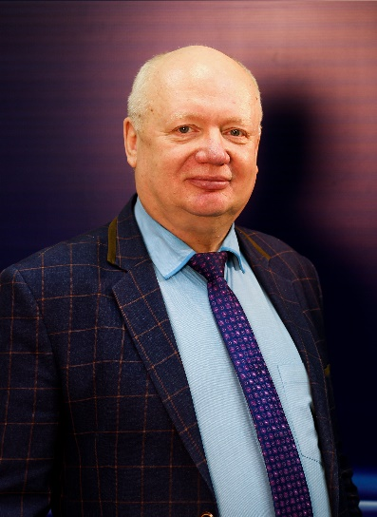

Главной целью своей профессиональной деятельности считаю: формирование и развитие творческих способностей детей с учётом их индивидуальных особенностей.
Для более эффективной работы образовательного учреждения ставлю перед собой цель качественного и многостороннего предоставления услуг по обучению детей.
В проектировании и реализации педагогических инициатив, связанных с образованием учащихся, осуществляется через вовлечение детей в проектную деятельность в рамках ежегодного участия в городском фестивале «Созвездие юных талантов», городском социальном проекте «Дети-детям», во всероссийских и международных фестивалях: «Vivat, таланты!», «Российский звездопад», «Музыкальный Олимп», «Звездный Триумф». С учащимися творческого объединения «Детская телестудия «Фокус» под моим руководством был разработан и реализован проект «Я выбираю журналистику».
Совместно с детскими вокальными и хореографическими коллективами «Казачья воля», «Лад», «Калейдоскоп», «Надежда» ежегодно организуются и проводятся творческие концерты: в 2017г. - «Юбилейный хоровод», весной 2018г., в рамках проекта «Дети - детям» - концерт «Как Аленка полюбила русскую песню», в котором приняли участие более 600 учащихся образовательных учреждений города. Учащиеся являются активными участниками мероприятий, проводимых МБУ ДО ЦДО «Поиск».
Мной разработан и реализуется проект «Радуга творчества», в рамках которого проводится городской фестиваль «Созвездие юных талантов Нефтеюганска»
Цель проекта: формирование гражданской и духовно-нравственной позиции у подрастающего поколения.
В рамках проведения городского фестиваля детского и юношеского творчества «Созвездие юных талантов» были поставлены следующие задачи:
-выявление и поддержка лучших детских коллективов и творчески одаренных детей - учащихся образовательных учреждений;
-привлечение детей к занятиям в системе дополнительного образования с раннего возраста;
-сохранение и приумножение культурно-исторического наследия России и других стран мира;
-воспитание у детей чувства патриотизма, уважения и бережного отношения к национальной и русской культуре, народным традициям, обычаям, обрядам;
-распространение опыта лучших педагогов дополнительного образования.
Результатом моей работы являются достижения ребят, принявших участие в городских, окружных, международных конкурсах:
За многолетний педагогический стаж работы награжден:
- Почётный работник общего образования РФ, 2010г.;
- Дипломом I степени профсоюзной организации Нефтеюганского горкома работников образования за участие в городском фестивале творчества работников образования «Педагог в зеркале искусства», 2017г.;
- Почетными грамотами Департамента образования и молодежной политики администрации города Нефтеюганска, 2015г., 2018г
Благодарственным письмом депутата Тюменской областной Думы Белоконь Т.П., 2015г.;
- Благодарственным письмом губернатора Ханты-Мансийского автономного округа - Югры Комаровой Н.В., 2017г.;
- Благодарственным письмом главы города Нефтеюганска, 2016г.;
- Благодарственными письмами Департамента образования и молодежной политики администрации города Нефтеюганска, 2015г., 2016г., 2017г., 2018г., 2019г.;
- Благодарственными письмами Нефтеюганского благочиния и Департамента образования и молодежной политики администрации города Нефтеюганска, 2016г., 2017г., 2018г.;
- Благодарственными письмами Президента фестивального молодежного движения «Надежды Европы», 2015, 2016, 2017 гг.;
- Благодарственным письмом территориальной избирательной комиссии города Нефтеюганска, 2018г.;
- Благодарственными письмами директора МБУК «Культурно-досугового комплекса», 2018г., директора МБУК «Городская библиотека», 2018г.

